МУНИЦИПАЛЬНОЕ КАЗЕНОЕ ДОШКОЛЬНОЕ ОБРАЗОВАТЕЛЬНОЕ УЧРЕЖДЕНИЕ
Быковский детский сад №3 «Солнышко»

«Мягкая развивающая книга «Сказки» »

Методическое пособие ( авторские развивающие игры,
дидактическое пособие)

Меркулова Елена Николаевна
воспитатель

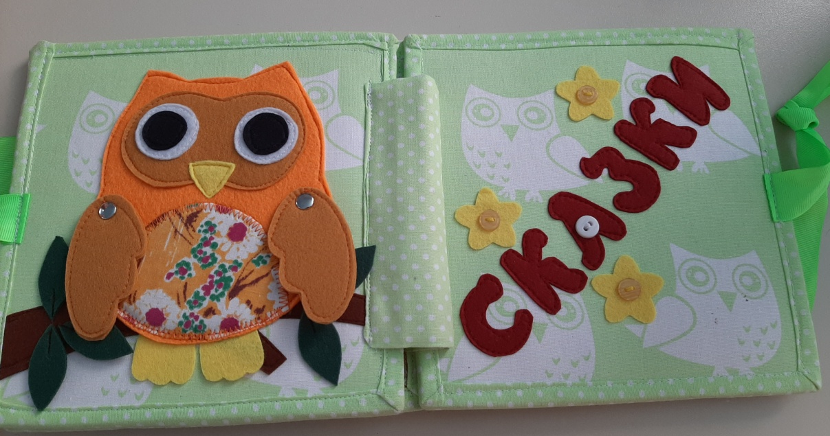

р.п. Быково -2022г.
Сказка - это волшебный и увлекательный мир, который манит ребенка удивительными приключениями, превращениями и героями. Это первые литературные произведения, к которым каждый ребенок прикасается в период дошкольного детства. Сказка входит в жизнь ребенка с самого раннего возраста, сопровождает на протяжении всего дошкольного детства и остается с ним на всю жизнь. Со сказки начинается его знакомство с миром литературы, с миром человеческих взаимоотношений и со всем окружающим миром в целом. Роль сказок в воспитании детей велика. Они развивают воображение, подталкивают к фантазированию. Также они развивают правильную речь, учат отличать добро и зло.
Зная, что сказки играют большую роль в развитии ребенка, я решила сшить мягкую книгу «Сказки» из фетра.
Цель: развитие интереса детей к русским народным сказкам, формировать умение узнавать и называть сказки по отдельным предметам.
Задачи:
- Создать необходимые условия для знакомства со сказками;
- Развивать познавательные способности ребенка, любознательность, память, творческое воображение;
- Формировать умение пересказывать сказки;
- Воспитывать у детей отзывчивость, общительность, дружелюбие;
- Формировать умения детей эмоционально воспринимать содержание литературного произведения.
Данное дидактическое пособие поможет организовать совместную деятельность педагога с детьми, необычной форме познакомить с литературным произведением и закрепить полученный эмоциональный опыт.
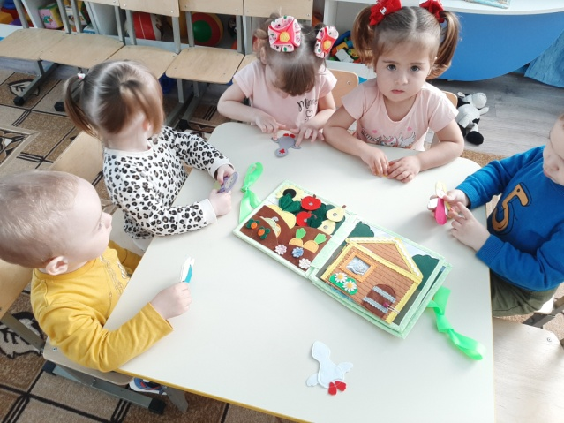
Путешествие в страну сказок начинается с первого разворота книги. На которой представлены сказки: «Колобок», «Курочка Ряба», «Репка». Следующий разворот книги многофункциональный. С одной стороны лес, где можно спрятать героев, а на другой стороне – опушка, куда можно кренить разные домики: «Теремок», «Маша и медведь», «Три медведя», и др.
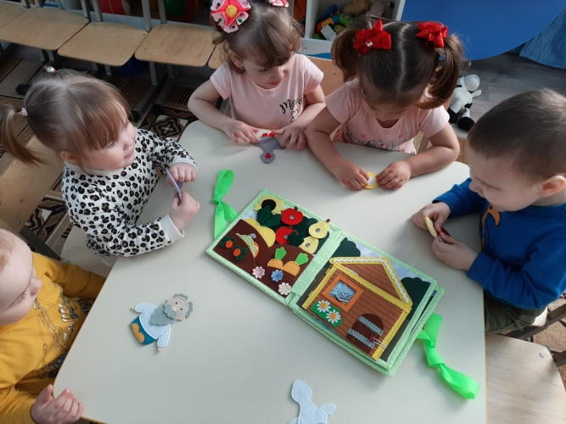

Книга состоит из персонажей русских народных сказок. Все материалы, используемые для изготовления данной книге безопасны.
Книга предназначена для детей от младшего и до старшего дошкольного возраста. Она приобщает детей к художественной литературе, театрализованной деятельности, а также помогает развивать речь и формировать представления об окружающем мире. Развивает мелкую моторику у детей.
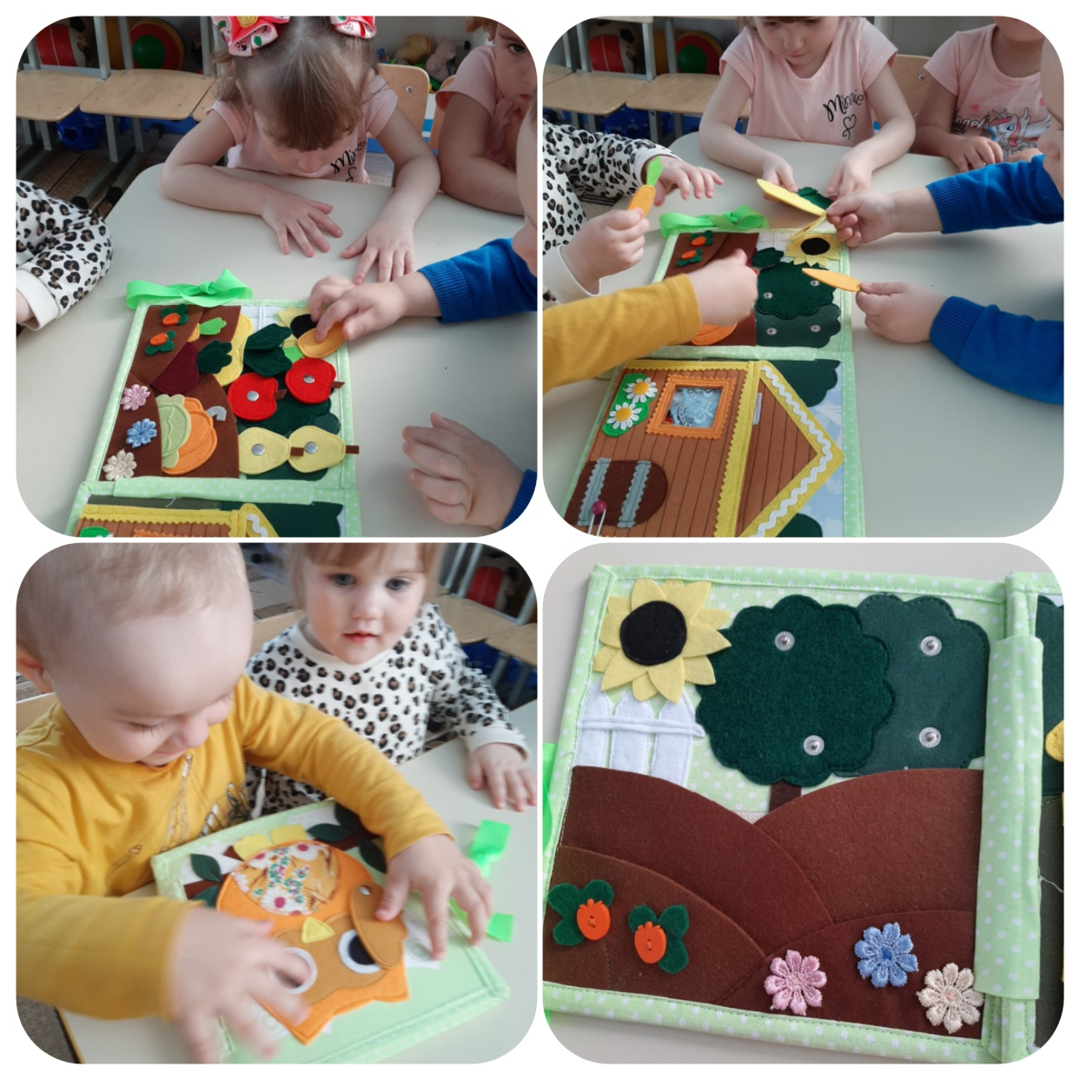
Актуальность данного пособия в том, что эта книга имеет развивающее, обучающее и воспитывающие значение. Её можно использовать практически в любых видах учебных занятий, игровой деятельности детей.
Сказки воспитывают художественный вкус, развивают диалогическую речь.
На странице книги разыгрывается настоящее сказочное представление. А зрителями и участниками этого волшебного спектакля являются ребята. Всех героев и атрибуты сказки выкладывают, в соответствии с рассказом сказки. Таким образом, развивается монологическая и диалогическая речь, мелкая моторика рук детей, умение взаимодействовать и договариваться. Воспитатель знакомит детей со сказкой, моральной стороной сюжета, побуждает детей на ответы размышления.
Данная книга поможет организовать совместную деятельность педагога с детьми, необычной форме познакомить с литературным произведением и закрепить полученный эмоциональный опыт.
Русская народная сказка «Колобок»

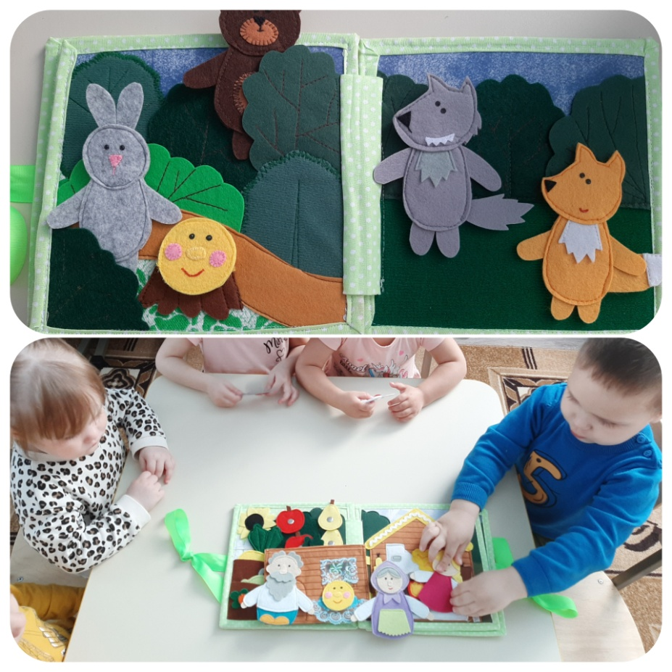
Русская народная сказка «Репка»
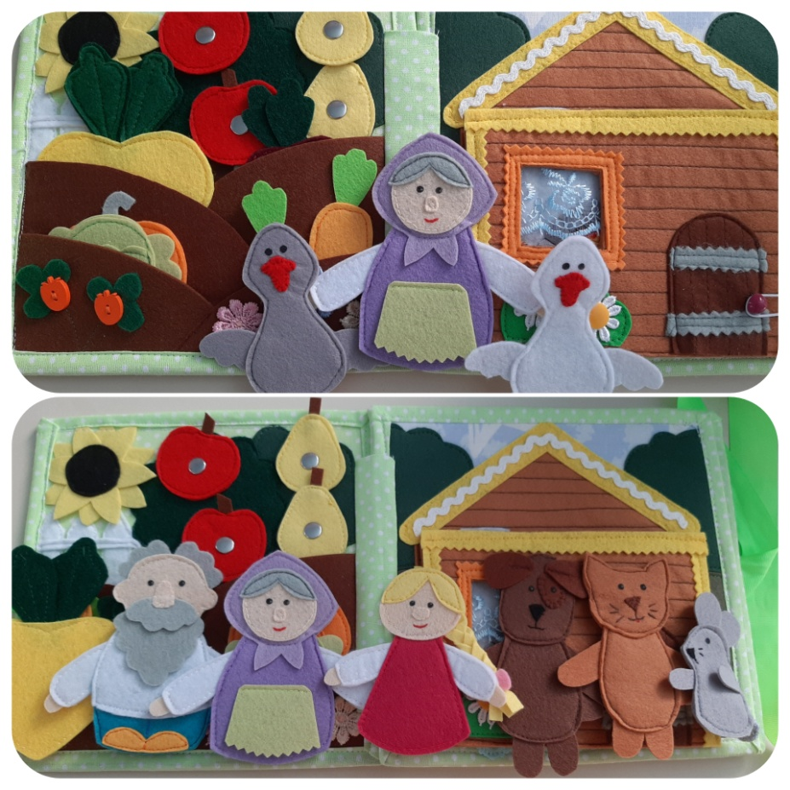
Русская народная сказка «Маша и медведь»
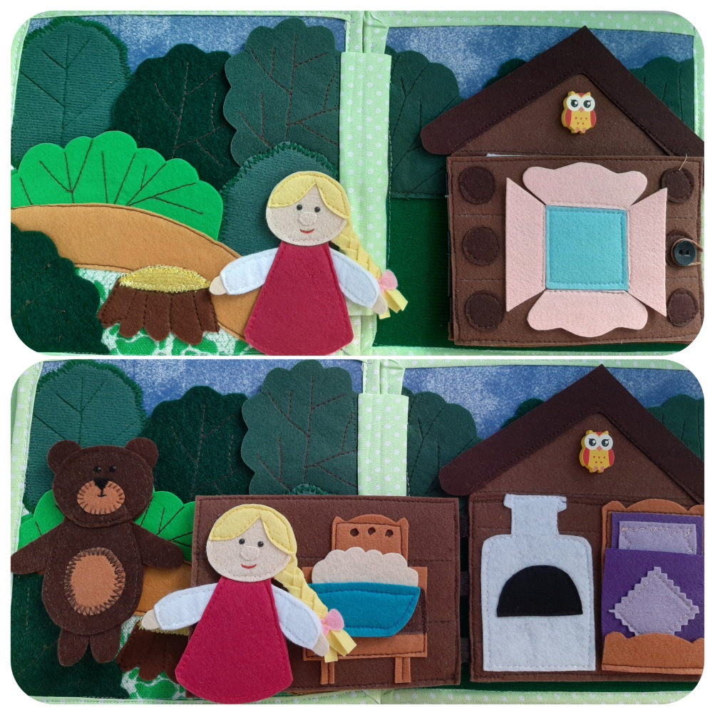
Русская народная сказка «Три медведя»
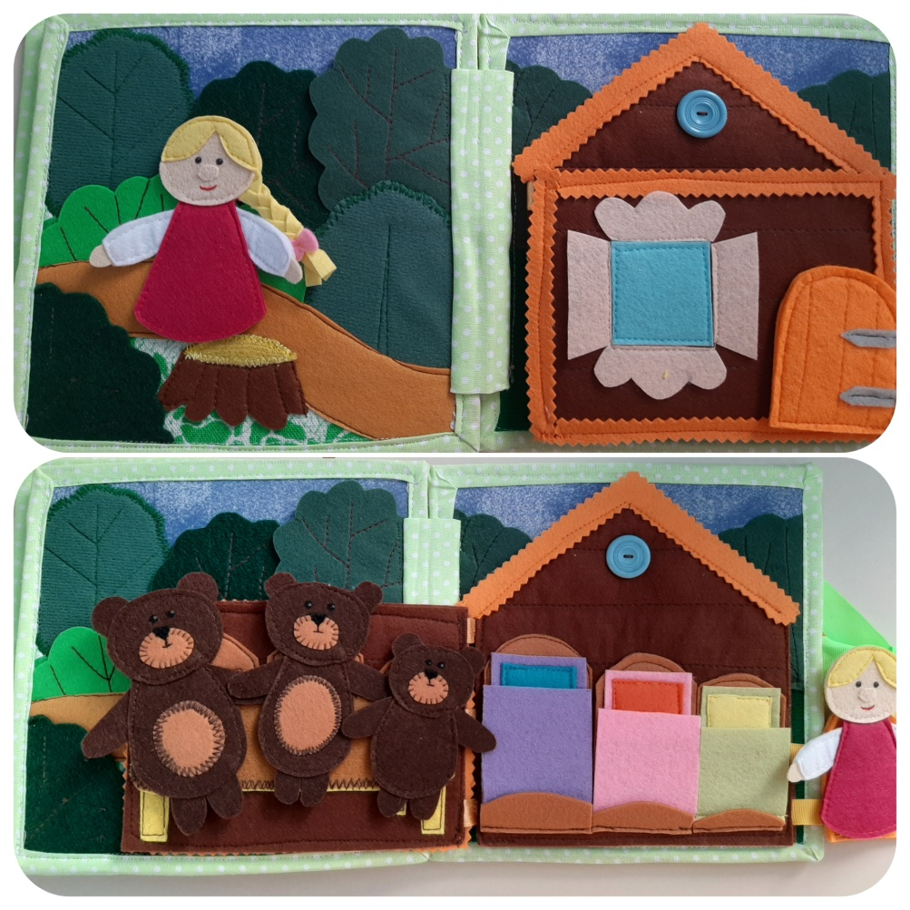

Дети могут не только познакомиться, посмотреть, но и самостоятельно обыграть сказку. После знакомства со сказками и героями, можно предложить детям поиграть в различные игры с этим дидактическим пособием.
Фигурами персонажей можно пользоваться не только на игровом поле, а также использовать, как пальчиковый театр.
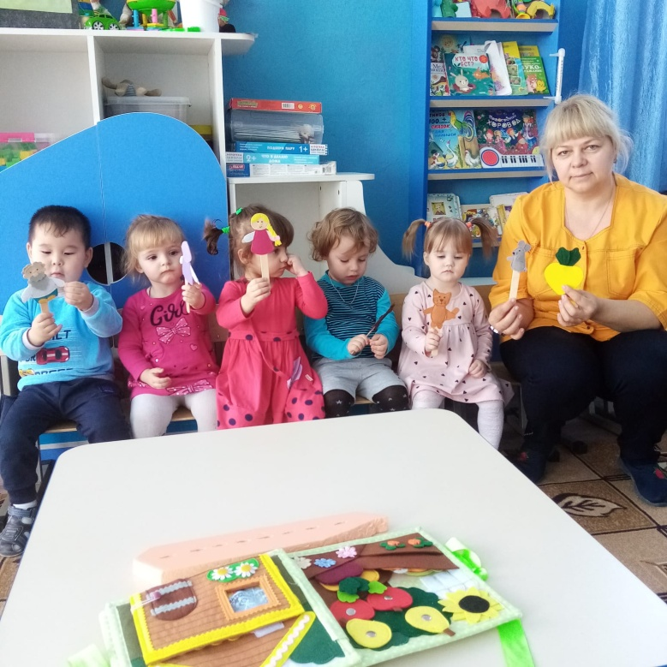
После знакомства со сказками и героями, можно предложить детям поиграть в различные игры с этим дидактическим пособием.
Примеры организации игр.
Игра «Расскажи сказку» Подбирая атрибуты и героев для одной сказки, манипулируя ими на страницах книги рассказать сказку.
Игра «Найди пропавшего героя» Из представленных взрослым или другим партнером по игре героев сказки, предлагается определить какого персонажа не хватает.
Игра «Сочини сказку» Дети, играя, сочиняют свою собственную сказку с уже знакомыми персонажами.
Игра «Измени Сказку» Предлагается придумать свое окончание сказки.
Игра «Расскажи наоборот» Опираясь на наглядность дети пробуют рассказать сказку в обратном порядке.
Игра «Что не так?» Дети исправляют сюжет сказки, называют ошибки и обосновывают свой ответ.
В зависимости от мастерства взрослого и уровня подготовленности детей можно придумать свои варианты игр с данным пособием.

